Конкурс проектов в области профессионального
самоопределения «Я и моя профессиональная карьера»

Профессия:
«Эксперт-криминалист»

Проект выполнили: Говядинская Мария
Федорова Валентина
Ученицы 8-В класса ГБОУ СОШ №13
Руководитель проекта: Казакова Н.А.
учитель высшей категории

Чапаевск, 2013г
Содержание
Введение 2
- Литературный обзор 3-14
  - Описание профессии
  - История профессии
  - Качества, обеспечивающие успешность выполнения профессиональной деятельности эксперта-криминалиста
  - Образование
  - Место работы и карьера
  - Чемоданчик эксперт-криминалиста
  - Яркий представитель профессии
- Интервью с эксперт-криминалистом 15-16
- Вывод 17
- Информационные ресурсы 18

Введение
В чём важность выбора профессии? О какой профессии пойдёт речь? Какую важность она имеет для общества и почему её стоит выбрать?
В мире множество разнообразных профессий и каждая из них важна. Любая профессия откладывает свой отпечаток на общество. Чтобы работа была сделана хорошо, человеку должна нравиться его профессия, и он должен иметь определённые способности. Поэтому заранее нужно задуматься, интересна ли тебе профессия и справишься ли ты с ней. Рассмотрим профессию эксперта-криминалиста. Она охватывает множество направлений развития человека. В наше время сильно возросла преступность и в раскрытии преступления немалую роль играет именно заключение эксперта-криминалиста. Поэтому если вы имеете тягу к исследовательской и поисковой, а также хотите помогать людям для достижения справедливости и оказывать помощь в поимке преступников то можете смело выбирать эту профессию.
Цель: изучение, описание, исследование, рассмотрение и анализ профессии эксперт-криминалист.
Задача: изучить, описать, рассмотреть и проанализировать профессию эксперт-криминалист.

1. Литературный обзор
1.1 Описание профессии
Криминалистика — наука, которая исследует закономерности и особенности механизма преступления, его возникновения и способы сокрытия участниками преступления его следов. Кроме этого, криминалистика разрабатывает и использует специальные средства и особые методы сбора, исследования, и, наконец, анализа собранных вещественных доказательств.
Немаловажная часть работы эксперта-криминалиста — это совместный со следователем выезд на место случившегося преступления, участие в осмотре, изымание улик: следов крови, перчаток, обуви, отпечатков пальцев, предметов, которые, как предполагает эксперт-криминалист, могут оказаться важными вещественными доказательствами, и осмотр повреждений на телах пострадавших и погибших.
Однако на месте, большей частью, проводится только предварительный анализ, а полное и доскональное исследование улик осуществляется в лаборатории.
Виды экспертиз:
- Дактилоскопическая-идентификация личности по отпечаткам пальцев. Преимущества дактилоскопии перед другими методами – простота использования, удобство и надежность. По следам пальцев эксперт может определить пол, вес, рост и возраст преступника.

- Баллистическая - исследование боеприпасов, холодного и огнестрельного оружия, работа на местах взрывов. Эксперт определит пробивную силу оружия, каким способом оно изготовлено: заводским или кустарным, возможно ли ранить из него самого себя и при каких условиях, из какого оружия и с какого расстояния стреляли.

- Трасологическая - изучение следов, оставленных на месте преступления человеком, транспортным средством, орудием преступления. Криминалист-трасолог может определить, каким предметом было нанесено повреждение, установить способ взлома и повреждения, определить модель автомобиля по отпечаткам шин, описать человека
по следам ног, зубов и т. д.

- Графологическая - почерк как визитная карточка – вот основной тезис экспертов-графологов. Они могут определить личность по почерку; установить подлинность личной подписи, рассказать, в каких условиях была выполнена рукопись (например, письмо, написанное в непривычной позе, – стоя или лежа), описать состояние пишущего (нервное заболевание, травма руки, опьянение), его отношение к написанному и др.

- Фоноскопическая - исследование видеоматериалов и звукозаписи, записывающей аппаратуры. Эксперт определит, принадлежит ли зафиксированная на фонограмме речь конкретному лицу, изготовлена ли эта фонограмма или видеозапись на предоставленной аппаратуре и т. д.
Существует множество других видов экспертиз: автороведческая, экспертиза взрывных устройств и взрывчатых веществ, технико-криминалистическая экспертиза документов и пр.
Доминирующие виды деятельности профессии эксперт-криминалист:
- поисковая деятельность на месте происшествия;
- познавательная деятельность (как начальный этап исследования);
- анализ и синтез полученной информации (реконструктивная деятельность);
- формулировка рабочей гипотезы, разработка плана исследования;
- осмотр места происшествия вместе со следователем;
- поиск и фиксация следов преступления;
- экспертные исследования предоставленных предметов, оружия и т. д., установление их отношения и взаимосвязи с подозреваемым, их идентификация;
- протоколирование своей деятельности на месте происшествия.

1.2 История профессии
Первые практические пособия по криминалистике и первые специалисты, которые научными методами исследовали подготовку и совершение преступлений, появились в XIX веке. Беря за основу результаты исследований, приводились советы и способы раскрытия злодеяний. Но это был только рассвет данной науки, она была ещё не систематизирована и состояла по большей мере просто из советов по проведению расследований. Новым этапом в развитии криминалистики стал советский период. Уже в 20-е годы появляются руководства для правоохранительных органов. После Отечественной войны были систематизированы знания, которые накопились в многочисленных трудах, написанных ранее, и криминалистика приобрела форму полноценной науки, которую стали преподавать в юридических ВУЗах и академиях внутренних дел.…
В числе ее основоположников следует назвать Альфонса Бертильона, помощника письмоводителя парижской префектуры полиции; Уильяма Гершеля, чиновника английской колониальной администрации в Бенгалии (Индия); Фрэнсиса Гальтона, видного английского естествоиспытателя и путешественника; Ганса Гросса, известного австрийского юриста, судебного следователя, затем профессора нескольких европейских университетов, и др. А. Бертильон разработал и внедрил в работу французской полиции антропометрический метод регистрации преступников, заложил основы создания и использования словесного портрета. У. Гершель, Ф. Гальтон - основатели дактилоскопии. С возникновением российской криминалистики тесно связаны имена известного русского хирурга Н. И. Пирогова, судебного медика Н. Щеглова (исследование огнестрельных повреждений); знаменитых химиков Д. И. Менделеева и И. И. Зинина; одного из первых российских ученых-криминалистов Е. Ф. Буринского (1842-1918).
1 марта 1919 года была образована экспертно-криминалистическая служба МВД России. Первым судебно-экспертным учреждением в органах внутренних дел Царской России можно считать Медицинский Совет при Медицинском департаменте Министерства внутренних дел, который был учрежден 31 декабря 1803 года.
9 декабря 1912 года отрылся первый в России Петербургский Кабинет научно-судебной экспертизы. В следующем году аналогичные Кабинеты научно-судебной экспертизы начали функционировать в Москве и Одессе, а несколько позже в Киеве. Но названные Кабинеты просуществовали недолго, все они закрылись во времена Февральской революции и Гражданской войны.
В годы Советской власти 1 марта 1919 года начал функционировать Кабинет судебной экспертизы при Центророзыске РСФСР, который явился первым экспертным подразделением в органах Внутренних дел России.
Первые эксперты (а ими были приглашаемые по конкретным уголовным делам специалисты) проводили небольшое количество экспертиз, в основном по исследованию различных веществ и документов. Со временем расширялись виды исследований, возникала потребность в применении научно-технических средств.
В конце 20-х годов 20 века в органах милиции стали создаваться научно-технические подразделения (кабинеты экспертизы, научно-технические части, научно-технические подразделения). Большую роль в этом сыграли созданные на основании постановления СНК РСФСР от 28 июня 1927 года Курсы экспертов-криминалистов при ОУР НКВД.
Изменялась организационная структура экспертных подразделений: возникнув в составе уголовного розыска, они были преобразованы в научно-техническую службу милиции, а с 1964 года по 1981 год находились в составе оперативно-технической службы органов внутренних дел.

1.3 Качества, обеспечивающие успешность выполнения профессиональной деятельности эксперта-криминалиста
Способности:
- аналитическое мышление (способность анализировать, синтезировать, сопоставлять факты, делать логические выводы);
- высокий уровень развития концентрации и устойчивости внимания (способность длительное время сосредоточиваться на одном предмете, не отвлекаясь на другие объекты и не ослабляя внимания);
- навыки письменного изложения мысли;
- склонность к исследовательской деятельности;
- высокий уровень развития кратковременной и долговременной памяти;
- высокая помехоустойчивость;
- психоэмоциональная стабильность;
- способность заниматься длительное время монотонной кропотливой работой;
- вербальные способности.
Личностные качества:
- самостоятельность, самомотивация;
- сдержанность, интроспективность;
- склонность к анализу, рациональность, методичность;
- любознательность, интеллектуальность, эрудированность;
- уверенность в себе;
- организованность;
- аккуратность;
- объективность;
- ответственность;
- четкость, собранность;
- упорство;
- самоконтроль, уравновешенность;
- стремление к саморазвитию.
Качества, препятствующие эффективности профессиональной деятельности:
- неспособность анализировать, сопоставлять факты;
- невнимательность, рассеянность;
- отсутствие любознательности, склонности к исследовательской деятельности;
- неспособность глубоко осмысливать происходящее;
- эмоциональная неуравновешенность;
- безответственность, неаккуратность;
- отсутствие интереса к выполняемой работе.

1.4 Образование
Высшее образование эксперту-криминалисту необходимо по закону «О государственной судебно-экспертной деятельности». Те, кто стремятся стать экспертом-криминалистом обучение проходят в соответствующем ВУЗе МВД России (например, в Московском университете МВД России, в Санкт-Петербургском университете МВД России, в Саратовском юридическом институте МВД России, в Волгоградской академии МВД России и др.), дающем диплом о высшем образовании по специальности "Судебная экспертиза". Занятия в подобных ведомственных институтах состоят, большей частью, из практики (до 70%), рукопашного боя, огневой подготовки и, разумеется, изучения различных видов криминалистических экспертиз и особенностей их применения. После обучения выпускники получают направления в МВД на работу. Необходимо помнить, что некоторые ВУЗы, готовящие специалистов по направлению "Судебная экспертиза", выпускают только профессионалов по техническим формам экспертиз, эксперт-криминалист обучение там пройти не может. . Чтобы поступить, нужно получить направление от органов УВД по месту жительства, пройти медкомиссию, психологическое тестирование, затем сдать экзамены: русский язык (изложение или ЕГЭ), историю России, обществознание, физическую подготовку. Юноши сдают кросс на три километра, стометровку и подтягивание, девушкам нужно пробежать километр, стометровку и выполнить подъем корпуса к перекладине.

1.5 Место работы и карьера
Эксперты-криминалисты, особенно начинающие, работают, в большинстве своем, в государственных правоохранительных структурах (следственный комитет, прокуратура) и в центрах экспертиз. Самые профессиональные и опытные специалисты в дальнейшем легко получают работу в различных частных криминалистических лабораториях. Высшее образование (химическое, экологическое, физическое, психологическое, лингвистическое и др.) дает возможность получить работу судебного эксперта в Российском федеральном центре судебной экспертизы (РФЦСЭ) Министерства юстиции Российской Федерации, где все время ведется набор кандидатов.
Области применения профессиональных знаний:
- ОВД (отделение внутренних дел);
- РУВД (районное управление внутренних дел);
- ГУВД (городское управление внутренних дел);
- преподавательская деятельность;
- научно-исследовательская деятельность.
Сегодня криминалисты работают в основном в правоохранительных органах и центрах экспертиз. В милиции зарплата колеблется от 12 до 20 тыс. руб. плюс премии и льготы, предусмотренные законодательством: так, в Российском федеральном центре экспертизы при Минюсте России работники, не имеющие взысканий в течение года, премируются в размере не менее пяти окладов. В правоохранительных органах обычно работают молодые люди, всерьез увлеченные своим делом. Им не страшны многочисленные ночные выезды и интенсивный график. Самые опытные специалисты со временем оставляют государственную службу и переходят на работу в частные структуры – центры экспертиз, предлагающие услуги криминалистической лаборатории. Здесь более высокие доходы – от $ 1000. В такие лаборатории обращаются, например, за дополнительной экспертизой по ДТП, чтобы подтвердить подлинность документов и пр.

1.6 Чемоданчик эксперт-криминалиста
Чемодан криминалиста – набор, предназначенный для транспортировки и хранения средств для фиксации и снятия следов пальцев рук, косметических материалов для обработки трупов перед опознанием, средств для изъятия и упаковки вещественных доказательств, оформления документов, а также средств личной гигиены для обработки рук после проведения работ. Набор размещен в чемодане типа "Дипломат".
Комплектация набора (может меняться)
• Комплект дактилоскопических магнитных и немагнитных порошков для работы со следами рук (6 видов)
• Комплект кистей для работы с дактилоскопическими порошками (4 вида)
• Комплект расходных материалов для изъятия выявленных следов рук
• Комплект расходных материалов для изъятия объемных следов
• Дактилоскопический комплект
• Комплект химических реагентов для выявления следов на бумаге
• Комплект осветительного оборудования
• Комплект упаковочных материалов
• Комплект измерительных и чертежных принадлежностей
• Комплект инструментов
• Комплект тонкого инструмента
• Набор для изъятия запаховых следов
• Медицинский набор
• Цифровой фотоаппарат
• Принадлежности для фотографирования

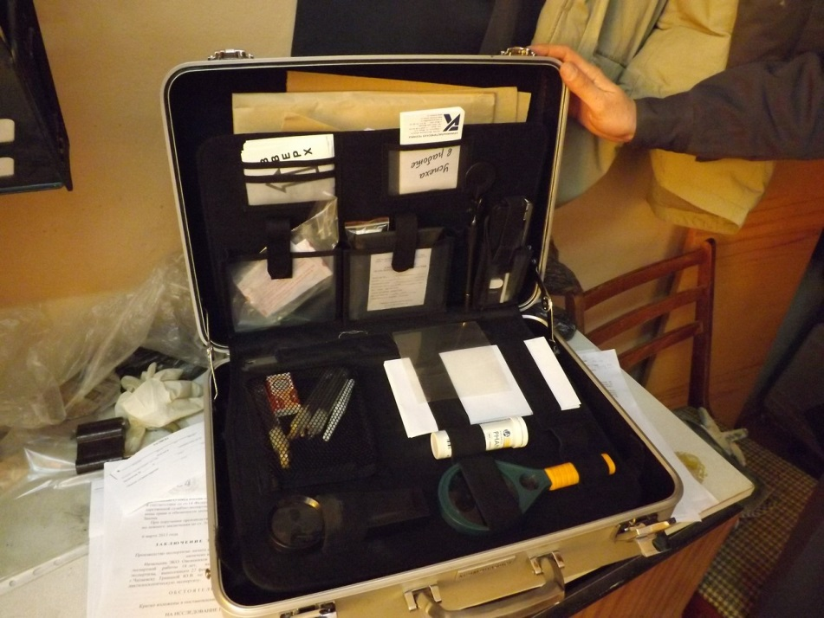

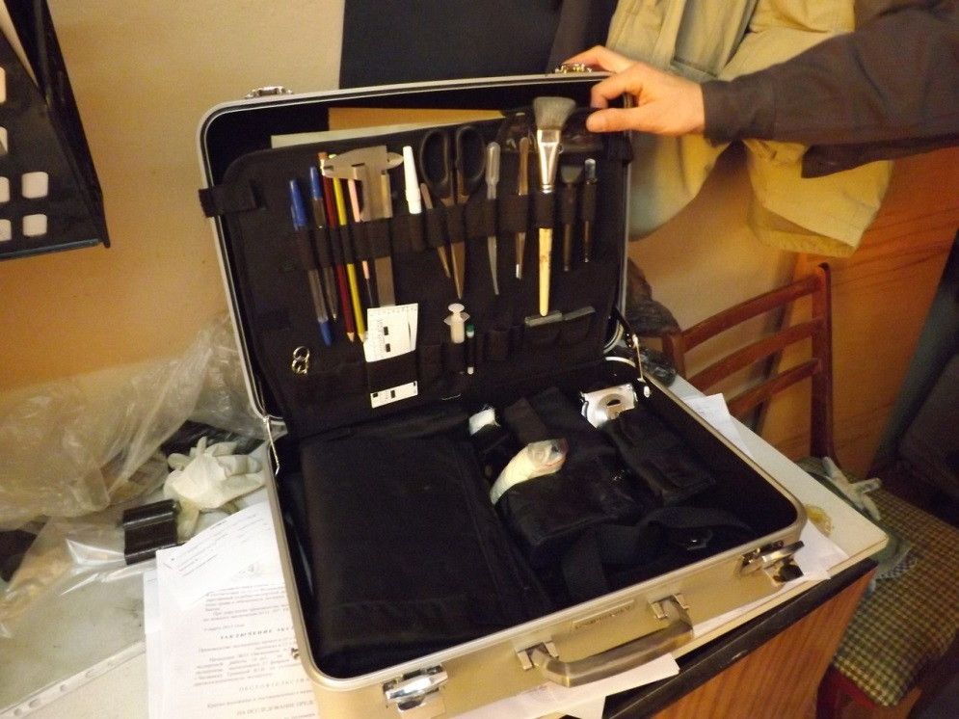

1.7 Яркий представитель профессии
Сергей Алексеевич Никитин (3 мая 1950, Москва) — современный эксперт-криминалист, известный восстановлением (пластической реконструкцией) скульптурных портретов по черепу методом Герасимова. Создал изображения убитых Романовых, а также московских цариц и великих княгинь (чьи захоронения раньше находились в Вознесенском монастыре в Кремле, а после того, как он был снесён большевиками, с 1929 года в Архангельском соборе); участвовал в уточнении обстоятельств смерти Есенина.
Биография
Закончил Московский мединститут им. Пирогова. Эксперт высшей квалификационной категории, главный специалист Бюро судебно-медицинской экспертизы г. Москвы. Разработал методики сравнительного исследования фотоизображения лица и черепа, а также графического построения портрета по черепу с использованием компьютерных программ. 37 лет работает над усовершенствованием методик реконструирования как портрета, так и самого черепа; продолжает поиск зависимостей лица и его деталей от строения черепа.
В Бюро судебно-медицинской экспертизы работает с 1973 г. после окончания института, в котором проходил подготовку по судебной медицине на кафедре судебной медицины (в научном студенческом кружке, затем в субординатуре, в 1975 году закончил клиническую ординатуру).
В 1972-75 гг. в лаборатории Михаила Герасимова начал заниматься антропологической реконструкцией (восстановлением головы по черепу). В 1973-82 гг. работал в танатологических отделениях и в медико-криминалистическом отделении Бюро, с 1982 г. работает в медико-криминалистическом отделении, в 1976-81 гг. был консультантом отдела реконструкции лица по черепу ЦНИКЛ МВД СССР. В этот период разработал методику, которая легла в основу комбинированного графического метода реконструкции, успешно применяемого по сей день.
По заданию Бюро СМЭ и НИИ СМ МЗ СССР выезжал в служебные командировки для экспертной оценки эксгумированных трупов. Принимал участие в научно-практических разработках с ВНИИ авиационной и космической медицины. В 1984—2006 гг. выполнял исследования
для кафедры археологии МГУ, Жуковского ГК ВЛКСМ, научного отдел истории пещер Киево-Печерского ГИКЗ, Института мировой литературы, археологического отдела Московского Кремля, клуба Дмитрия Шпаро, Московской Патриархии, института археологии РАН, ассоциации «Военные мемориалы», Государственного архива РФ, подготовил 5 специалистов в области антропологической реконструкции.
В 1994 году произвел портретную экспертизу по факту обнаружения останков царской семьи, участвовал в работе правительственной комиссии. В январе 1995 года по поручению министра здравоохранения и медицинской промышленности РФ был командирован в г. Моздок для организации исследований останков неизвестных, погибших в начале вооруженного конфликта в Чеченской республике. Проводил экспертизы по фактам террористических актов в Москве и Беслане.
Выступал с докладом на 52-м съезде Американской академии судебных наук (США, г. Рено, февраль 2000 г.). На международном конкурсе специалистов в области антропологической реконструкции в США (март 2000 г.) выполнил контрольное восстановление портрета по черепу с лучшим результатом.
Портреты, реконструированные Никитиным:

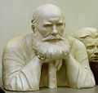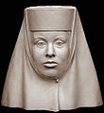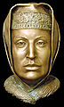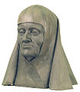
Илья Муромец Ирина Годунова София Палеолог Инокиня Анастасия,
тёща Ивана Грозного

3. Исследовательская деятельность
Интервью с эксперт-криминалистом
-Как вас зовут?
-Демидов Денис Александрович
-Каков стаж работы?:
-7 лет
-Какое у вас звание?:
-Капитан
-Каков ваш рабочий день?:
-С 9:00 одного дня, до 9:00 другого дня, но также могут вызвать в выходной
-Какие способности нужны для этой профессии?
-Я думаю, что наблюдательность, внимательность и усидчивость.
-Как вы готовитесь к вызову и что вы берете на место преступления?
-В ряд подготовки перед выездом на место преступление стоит подготовка экспертно-криминалистического чемоданчика.
-Какие трудности есть в вашей работе?
-Главной трудностью в работе криминалиста является малоинформированность населения. Люди часто перед вызовом полиции проводят уборку, стирая этим улики. А так вообщем трудностей нет.
-Какие отрицательные стороны, по вашему мнению, есть в вашей профессии?
-Общение с низшими слоями общества; Ненормированный рабочий день; Оторванность от семьи. Меня могут вызвать на работу в любое время суток.
-У вас есть какой-то алгоритм работы при вызове на место преступления?
-Конечно, есть и он таков:
1. Принятие сообщения о преступлении от дежурного.
2. Проверить чемоданчик и если нужно взять дополнительные инструменты (в зависимости от преступления) .
3. Выезд на место происшествия.
4. Расспросить о случившемся преступлении (Где? Куда? Откуда?).
5. Осмотр места преступления.
6. Фото-фиксация.
7. Поиск следов преступления.
8. Результаты описать на бумаге.

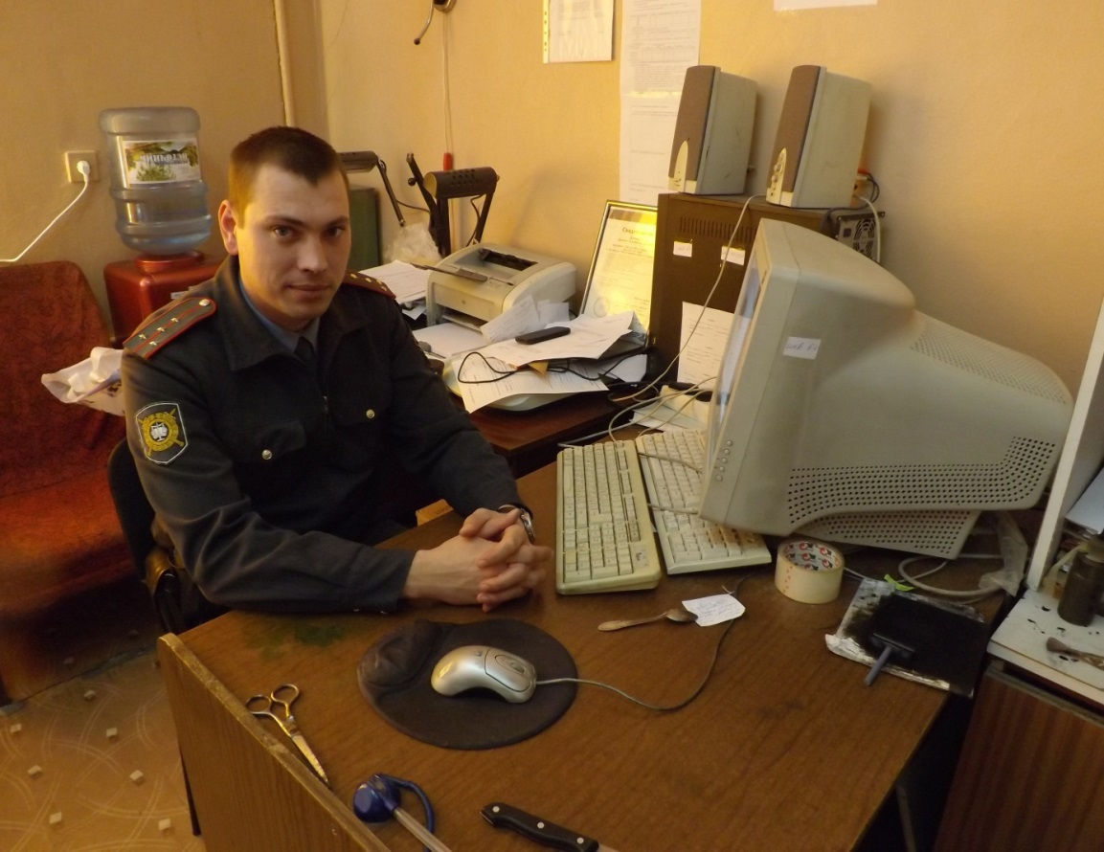

Вывод
Делая проект, мы много узнали о профессии эксперт-криминалист, рассмотрели её с не только положительной стороны, но и отрицательной. Так как у каждой профессии есть отрицательная сторона и перед тем, как сделать выбор о ней тоже нужно узнать, чтоб в будущем не разочароваться. Во время работы мы встретились с настоящим криминалистом и взяли у него интервью. На протяжении всей работы нам было очень интересно и увлекательно по крупицам узнавать о профессии, чтоб в конце пути создать целостную картину. Также, исходя из полученной информации, мы смогли решить, подойдёт ли нам в будущем эта профессия или стоит остановиться на другом варианте, получили опыт и просто повысили себе настроение, занимаясь интересным делом.

5. Информационные ресурсы
Сайты в интернете:
- http://www.kto-kem.ru/professiya/kriminalist/
- http://www.profguide.ru/professions/kriminalist-expert.html
- http://www.ucheba.ru/prof/944.html
- http://vyborprofessia.narod.ru/kriminalist.htm
- http://ru.wikipedia.org/wiki/Никитин,_Сергей_Алексеевич_(криминалист)

